De kop is er af……………

Na vanmorgen heeft Felix de huishoudelijke taken gelaten voor wat het is en heeft ie zich bezig gehouden met Hét Tourspel van West-Brabant, Hét Tourspel van West-Brabant, Hét Tourspel van West-Brabant en Hét Tourspel van West-Brabant……

Want we hebben exact 100 deelnemers die mee gaan strijden om Kenner te worden van Hét Tourspel van West-Brabant.

Een geweldig mooi aantal! En ook zo mooi afgerond.

Felix heeft hard gewerkt, al zeg tie het zelf. Alle rijtjes zijn gevuld; jullie hebben allemaal de opdracht gekregen of het klopt dat wat je hebt doorgegeven ook op de lijstje van Felix is terug te vinden.

Goed, dat hoort Felix wel.

Voordat we doorgaan met het deelnemersveld in ons peloton werd Felix nog zeer aangenaam verrast door een 3e sponsor die opstond. Arthur van de Goor van AGO-Advies meldde zich bij Felix dat ook hij een prijs sponsort; en ook een hele mooie.

Bij AGO-advies kun je terecht voor Hypotheken, Verzekeringen en Pensioenen. Goed, het bedrijf zit dan wel in Hoogerheide, maar iedereen in de regio kan er terecht met zijn financiële vragen.

Arthur sponsort een diner-cheque van € 40,00 die besteed kan worden bij Eetcafé De Boulevard in Ossendrecht.
Dit eetcafé is het supportershome van de zusjes Thalita en Demi de Jong. Verder is eigenaar Peter Hussaarts ook een groot wielerfan, dus als je daar aan de dis aanschuift heb je aan wielerpraat geen praat tekort.

En wat ook niet onbelangrijk is, je kunt er lekker eten!!

Echt ook een supermooie prijs!!
Arthur: heel veel dank daarvoor. Ook daar gaan we een mooie gelegenheid voor zoeken om deze te kunnen winnen!!

Is dat ff lekker; een kans van één op honderd om naar De Draai van De Kaai te gaan, een kadobon van Gall & Gall te winnen of te gaan eten bij Eetcafé Boulevard……, we vallen met ons kontje in de boter mensen!!!!
SPONSOREN BEDANKT!!!
Goed, Felix wil nog wat deelnemers doornemen, dus snel over naar……………….

Het Deelnemersveld;

Vanmorgen meldde Felix al enkele nieuwkomers. We hebben er nog meer.

Nico – Frits de farmer- Hoogerwerf wist ODIO-trainer Peter van Oirschot over te halen om ook een lijstje van 25 renner sin te leveren. Peter heeft blijkbaar ook een blauwe maandag gefietst, maar Peter heeft overal verstand van als het om Voetbal en Wielrennen gaat.
Met ODIO behaalde hij afgelopen seizoen een periodekampioenschap en volgend jaar smaakt dat naar meer……………………….

Peter, hier staan wel wat kleppertjes aan het vertrek, dus maak je borst maar nat tegen dit geweld. Succes!!
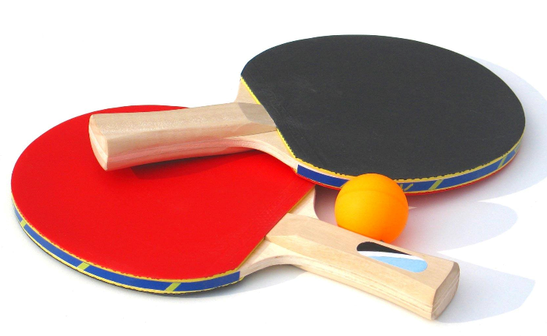
Ook voor het eerst in Hét Tourspel van West-Brabant aanwezig is HOTAK-coryfee Frank Dingemans. Frank deed al wel mee met WARM TRAPPEN, maar het echie is natuurlijk dit spel. Frank zal zeker hoge ogen gaan gooien, maar Parijs is nog ver. We zijn eigenlijk nog maar net begonnen

Verder, Felix introduceerde hem al eerder, is Wim Erkelens van de partij. Echt slapeloze nachten heeft ie gehad over het voorvalletje Froome. Wim is onverbiddelijk: GEEN FROOME voor mij in mijn ultieme 25. “Ik rij een schone Tour en anders niet”!!

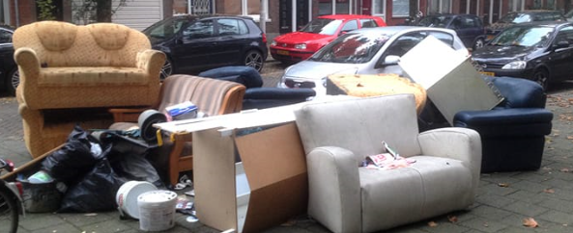Maar daarin is Wim niet de enige. Ook De Heerlese tandem Corné Lodiers en Martine van de Nieruwenhuijzen liet Froome uit de selectie. En of er dat nog niet genoeg zijn. Bresjenaar Piet Vermeulen heeft Froome nadat hij zijn team al had doorgegeven eruit gemikt: toedeledokie Froompie.
Ook Welmer Boer uit Hoornaar en Stefan van der Sanden hebben Froome bij het grofvuil gezet……

Nou, misschien nog niet zo dom; vandaag kreeg die al weer een kleine minuut aan zijn broek………..

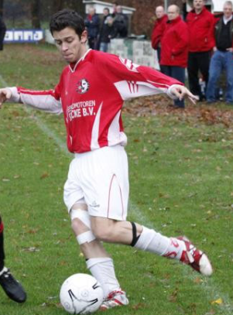Wie we ook in het midden hebben is Roma Lucas…., Roma zullen jullie denken, wat is dat voor een gekke voornaam. Maar da’s heel simpel de ‘Ro’ staat voor Roel en de ‘Ma’ is wel ma, maar het is Marthje. En Martjhe is een collega van Felix dei zorgt dat het Tourspel bij UWV in goede banen wordt geleid op one afdeling. Felix hoeft daar dus verder niet naar om te kijken, dat doet Martjhe voor onza afdeling. En die staat in nauw contact met Michael de Raaff, die mede-opperhoofd is binnen het UWV-Tourspel.

En nog eentje die we niet onvermeld willen laten is een beetje indringer, maar Garçonneke vond dat deze deelnemer een kans moet krijgen. En daar kan Felix dan ook weer niet omheen. De assistent-trainer van vv Clinge doet ook mee. Niemand minder dan Davy van Puyvelde staat aan het vertrek. Deze Zeeuw-Vlaming (rechts op de foto in betere tijden), die op veel te vroege leeftijd moest stoppen met voetbal heeft wekelijks contact met Garçonneke om informatie over tegenstanders prijs te geven. Hoe het afgelopen is weten we……, Clinge Kampioen en ODIO dus niet. Lekker gedaan Garçonneke………… een linkmiegel is het, dieje Puyvelde… Maar gaat ie stand houden in dot wielergeweld…………………? We gaan het zien.

Dan hebben we ook Marc Nuijten aan het vertrek. Marc komt uit Huybergen en voelde zich 2 jaar geleden aangesproken omdat hij met megaveel rijtjes aan het vanmorgen genoemde Primera-spel meedoet. Marc gaat laten zien dat ie met 1 rijtje ook poten kan breken….

Wie er ook meedoet is Rob van Haperen. Etten-Leurse Rob maakte zijn debuut ook al in WARM TRAPPEN, maar doet nu voor de 1e keer mee in HTVWB. Rob heeft er een hele studie van gemaakt om tot zijn selectie te komen. Hoe het precies zit gaat Felix nog vragen, maar het is gewoonweg wetenschappelijk benaderd. Felix is benieuwd of dit dé methode is om De Tour te winnen. Daarover later dus meer!!

Tot slot, hoop dat Felix niemand vergeet, hebben we John van der Poel, hier uit Ossendrecht. Een spelletjesdier in hart en nieren en John kent maar één credo: Winnen is belangrijker dan meedoen!! Duidelijke praat lijkt me zo.

Verder toch wel enkele afvallers die dit jaar niet meedoen, een jaartje overslaan of misschien voorgoed het portie aan Fikkie geven………, of dat slim is……, Felix waagt het te betwijfelen.

Velen blijven Hét Tourspel, ondanks een jaartje chagrijn omdat er geen spel was, trouw en daar wil Felix jullie heel, heel, heel hartelijk voor bedanken!!!

De Prijzenpot van Hét Tourspel van West-Brabant.

Moeten we het hebben over de prijzenpot….?
Jazeker wel, Felix is al druk bezig geweest om te kijken wat we daar van maken. En daarover het volgende:

We hebben 100 x 10 euro te verdelen. Da’s exact € 1.000,00

Verdeling van de Dagprijs:
Voor de nummer 1 in een etappe : € 3,00
Voor de nummer 2 in een etappe : € 2,00
Voor de nummer 3 in een etappe : € 1,00
Dat geldt dus voor alle etappes, behalve de Ploegentijdrit, want die doet niet mee in ons spel.

Ook de prijzen voor de ‘bijzondere klassementen’ zijn al bepaald:

Het bergklassement en de groene trui zijn klassementen met flink wat etappes:

Wat levert dat op:
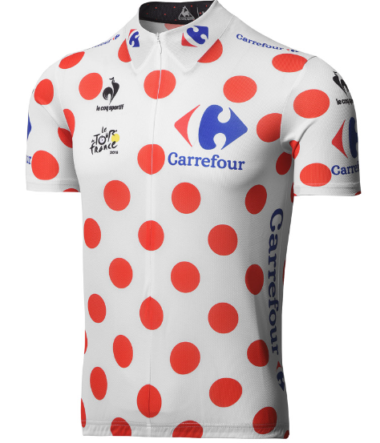Bergklassement:
1e prijs bergklassement € 12,00
2e prijs bergklassement € 9,00
3e prijs bergklassement € 7,50
4e prijs bergklassement € 5,00
5e prijs bergklassement € 2,50

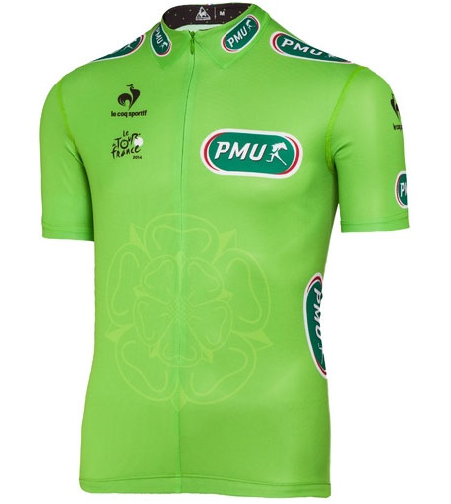Groene Trui:
1e prijs groene trui-klassement € 12,00
2e prijs groene trui-klassement € 9,00
3e prijs groene trui-klassement € 7,50
4e prijs groene trui-klassement € 5,00
5e prijs groene trui-klassement € 2,50

De witte trui.
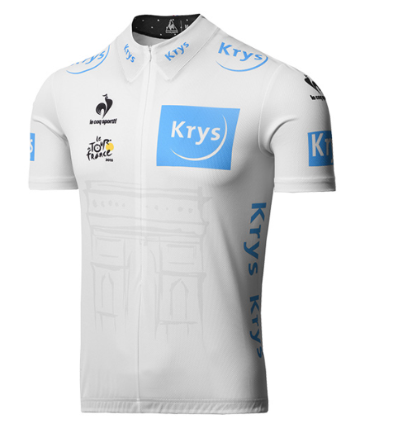De witte trui is het klassement voor de beste jongere deelnemer. Alleen deelnemers die geboren zijn na 1 januari 1993 doenaan dit klassement mee.

Volgens Felix doen in ieder geval voor dat klassement mee:
Niels Adriaansen, Sander Kerstens, Stan Hoogerwerf, Jim van den Bogaert, Jelle Goossens, Thijs Goossens, Linda Rieske en Rob van Haperen

Als er nog meer deelnemers zijn die menen voor dit klassement in aanmerking te komen, dan kun je je melden, maar dan ook ff bewijzen natuurlijk ……………………

De witte trui levert € 10,00 op. Deze winnaar verdient dus gelijk zijn inschrijfgeld terug.

De geldprijzen voor het Algemeen klassement moet Felix nog bepalen, maar op voorhand kan ie al zeggen, niet iedereen heeft prijs………………………. Voor de eerste 25 zal een geldprijs beschikbaar zijn

Ook over de gesponsorde prijzen gaat Felix nog een nachtje slapen.

Dus over het Algemeen Klassement en de gesponsorde prijzen morgen meer!!!

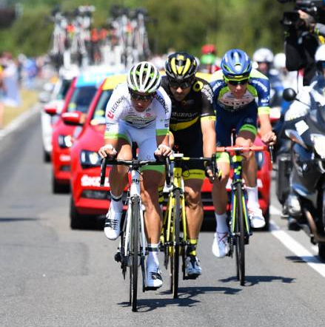De rit van vandaag: Etappe 1:

We reden dus in Noord-West Frankrijk in de Vendee. Al gelijk vanaf de start gingen 3 renners op pad voor een heel lange ontsnapping. De 3 waren Yoann Offredo, Jérôme Cousin en Kévin Ledanois.

Meer dan 4 minuten wordt hun voorsprong niet want de sprintersploegen willen het geel in Fontenay le Comte. Op het bergje van 4e categorie op 28 kilometer voor de streep liggen de 4 nog voor; Ledanois pakt de bolletjestrui.

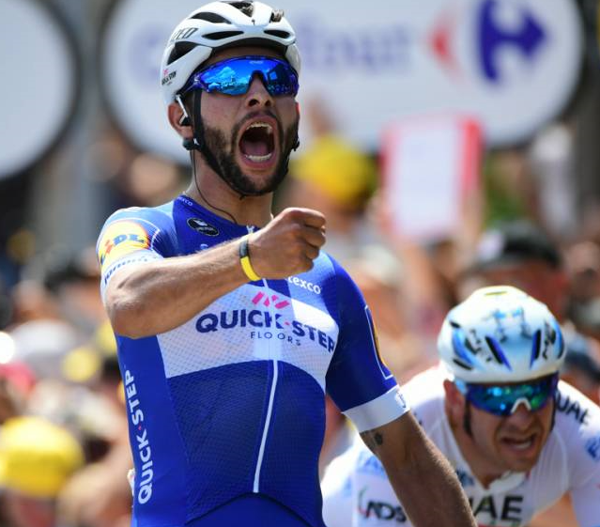10 kilometer voor de streep is de kopgroep eraan voor de moeite en dan volgt een hectische finale. Toppers verliezen tijd doordat ze opgehouden worden door een valpartij vóór hen: Porte, Yates en Démare. Een ander valt zelf: Froome en Quintana heeft malheur doordat ie drie-en-een-halve kilometer voor de streep lek rijdt…………………………………

Het op hol geslagen peloton wacht nergens meer op en gaat voor het geel. Bora rijdt aan de leiding, maar ook Quickstep aast op het geel. De sprint wordt door Quickstep heel goed aangetrokken. Gaviria komt op kop, en Sagan dringt aan, maar Gaviria is sterk en Sagan lukt het niet om over de Colombiaan heen te springen. De eerste 20 vandaag zijn:

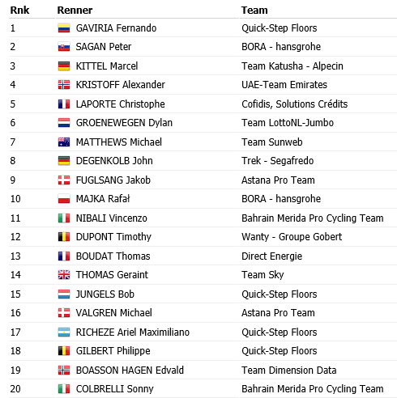
En zo pakt Fernando Gaviria dus de eerste gele trui in zijn eerste Tour de France.
Ander sprintersgeweld is ook voorin te vinden, maar ook een aantal klassementsrenners was bij de pinken en verloor geen tijd.

Anders was dat voor:
Porte, Yates en Froome; zij krijgen 51 seconden aan de broek
Quintana en Bernal verliezen 1 minuut 15 seconden.
Wout Poels verlies 2 minuten en 44 seconden

En welke grote mannen ontsprongen de dans en hebben nog geen achterstand:
Tom Dumoulin, Bauke Mollema, Steven Kruijswijk, Primoz Roglic, Jakob Fuglsang, Rafal Majka, Geraint Thomas, Mikel Landa, Romain Bardet, Warren Barguil, Alejandro Valverde, Ilnur Zakarin, Rigoberto Urán, Bob Jungels, Daniel Martin, Tejay van Garderen en Vincenzo Nibali
En dat allemaal in een vlakke etappe, maar De Tour is De Tour en dat zorgt altijd voor stress, trekken, duwen en zenuwachtig gedoe; zeker in de eerste ritten…………………..

ONS TOURSPEL:

Vandaag dus vielen er veel punten te halen voor de deelnemers die lekker wat sprinters hebben, maar ook de juiste klassementsrenners voorin hadden zitten……

Voor Wim Erkelens begon het nog niet lekker. Wim scoorde met 69 punten nog niet echt ‘je van het’, Ook Piet Vermeulen had het taai vandaag met 84 punten.
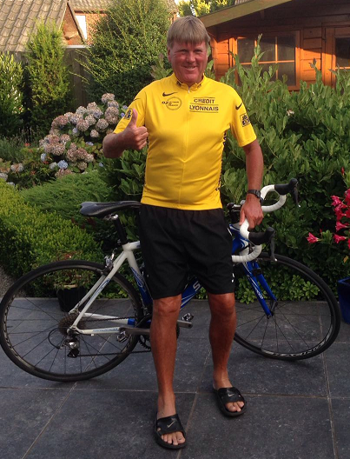11 deelnemers bleven steken onder de 100 punten grens; 89 deelnemers scoorden dus meer dan 100 punten.

En het moet niet gekker worden, maar de man die 2 jaar geleden de tour in het geel verliet liet gelijk zien dat ie zich heel goed heeft voorbereid.
Roger Withagen heeft contact met meerdere oud-profs die La Grande Boucle gereden hebben en dat legt hem geen windeieren gelooft Felix………………….

Roger pakt de 1e dagprijs met 150 punten.
Maar uiteraard zijn de verschillen nog klein. Jan Schuurbiers heeft 1 puntje minder: 149 en op de 3e plaats was vandaag Eric Goossens met 148 punten.

Voor Roger leggen we dus al € 3,00 apart, voor Jan € 2,00 en Eric verdient al € 1,00 terug.

Maar ja, dag 1, waar praten we over……………………, nog zat te verdienen

De stand na etappe 1:

 |  | Punten
 | Naam | na etappe 1
1 | Roger Withagen | 150
2 | Jan Schuurbiers | 149
3 | Eric Goossens | 148
4 | John Kerstens | 147
 | Harm Rieske | 147
6 | Sander Kerstens | 146
7 | Mark Almekinders | 145
 | Teun van Ginderen | 145
 | John van der Poel | 145
10 | Alexander de Vos | 144
11 | Erik van der Lee | 143
 | Jean-Pierre van Bergen | 143
13 | Mark Ketelaars | 142
14 | Henny vd Lee | 141
 | Ilse van Ginneken | 141
 | Jelle Goossens | 141
17 | Linda Rieske | 140
18 | Peter van Oirschot | 139
 | Roma Lucas | 139
 | Linda Prop | 139
 | Jos Bogers | 139
22 | Niek Iversen | 138
 | Niels van Elzakker | 138
 | Michael de Raaff | 138
 | Broers van Hoven | 138
26 | Peter Palinckx | 137
27 | Wilfred Luijckx | 136
 | Robert Janssens | 136
29 | Frank Dingemans | 135
 | Thijs Goossens | 135
31 | Stan Hoogerwerf | 133
 | Johan de Bruyn | 133
 | Jules Theuns | 133
34 | Robbert Klaassen | 132
35 | Jan van Dun | 131
 | Peter de Wilde | 131
37 | Tommie Withagen | 129
 | Kees van Tiggelen | 129
 | Welmer Boer | 129
40 | Paulien Klaassen | 128
41 | Rien Brans | 125
 | Martin Tijsma | 125
43 | Robert Reuvers | 124
 | Jan Bus | 124
 | Rob van Haperen | 124
 | Liesbeth Clarijs | 124
47 | Wesley Verbraak | 123
48 | Johan Mathijssen | 122
49 | Martijn van den Berg | 120
 | Nick Orlando | 120
 | Marc van Loon | 120
 | Willy van As | 120
 | Jack Suijkerbuijk | 120
54 | John Verbraeken | 118
 | Stefan van der Sanden | 118
 | Sjaak van den Berg | 118
 | Samantha van der Lee | 118
 | Sjack van den Hout | 118
59 | Casper Pruijn | 116
 | Erik Roest | 116
 | Coen Pijpers | 116
 | Davy van Puyvelde | 116
 | Marc Nuijten | 116
64 | Karlijn Stultiens | 115
 | Ronald Withagen | 115
 | Eric Konings | 115
 | Wim Hendrickx | 115
 | René van den Bogaert | 115
 | André Maas | 115
70 | Corné Lodiers | 114
 | Peter Kwaaitaal | 114
 | Mark Alberti | 114
 | Jim van den Bogaert | 114
 | Annette de Mooij | 114
75 | Dick Rombout | 112
 | Peter Adriaansen | 112
 | Arjan Buijsen | 112
78 | Lucien Klerkx | 109
79 | Marc Augustijn | 108
80 | Anton van Schaik | 107
 | Erik-Jan de Bruijn | 107
82 | Adrie van Overveld | 105
 | Arthur van de Goor | 105
84 | Corné Bolluijt | 104
85 | Perry Clarijs | 103
 | Richard Slabbekoorn | 103
87 | Nico Hoogerwerf | 102
 | Niels Adriaansen | 102
89 | Ronald Groesbeek | 100
 | Roger Groffen | 100
91 | Jac Borremans | 99
92 | Ellen Roedelof | 98
 | Jeanne Kerstens | 98
94 | Martine vd Nieuwenhuijzen | 97
95 | Frank Linssen | 95
96 | Tjerk Borremans | 91
97 | Richard van Stel | 90
98 | Kees van Ginneken | 88
99 | Piet Vermeulen | 84
100 | Wim Erkelens | 69

De 1e etappe telt mee in het klassement om de Groene Trui (en uiteraard ook om de Gele Trui)

En dat brengt ons naar………………………

De etappe van morgen: Etappe 2

Morgen starten we gewoon weer in de Vendée. Deze keer in Mouilleron Saint-Germain. Een rit van 182,5 kilometer die ons naar La Roche-sur-Yon voert.

We vertrekken om tien voor half twee. Er is morgen toch geen WK-voetbal, dus er kan op een ‘normale’ tijd gefinisht worden.

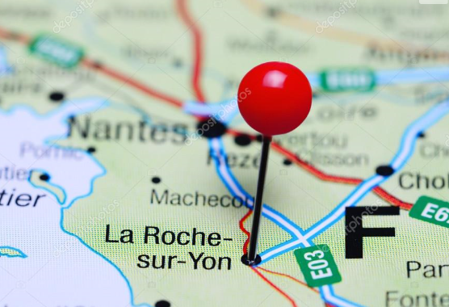Vanuit Mouilleron rijden we eerst een stukje westwaarts om vervolgens naar het noorden te rijden. Bij Tiffauges gaan we dan weer richting het westen, en daarna naar het zuiden.

Zo is het een ronde om tenslotte rond half zes - kwart voor zes in La Roche aan te komen.
En daar ligt een verraderlijke streep. In de laatste kilometer gaat het tegen 3 à 4% ligt omhoog. Dat lijkt iets voor de machtsprinters dus…………… Maar dat zien we dus allemaal morgen.

Veel plezier en kijkgenot allemaal.

À bientôt,

